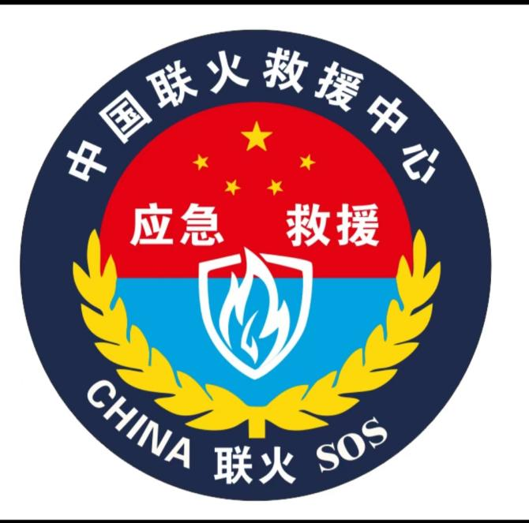

**中国国际救援中心联火集团**

**中国联火救援中心救援队伍队员说明**

**(集团董事局监制)**

**2024年9月1日**

**国际官方网址：www.zggjlhjy.com**

**电话：4006979958 16687119998**

**邮箱：zggjlhyj@163.com**

**中国国际救援中心联火（集团）**

**董事局文件**

中援联集办字【2024】4号 签发人：晋喜庆

**关于中国联火救援中心（民间公益性组织）队员志愿者不存在劳动关系、劳务关系的说明通知**

**通知**

**中国国际救援中心联火集团有限公司自发组织简称‘中国联火救援中心’救援队（属民间公益性组织）集团公司总部授予全国各省成立救援总队、支队、大队、办事处队伍建设，确保救援工作安全、高效开展，提升工作效能，严明纪律作风，树立良好的社会形象。集团全体人员、各省总队、支队、大队全体队员、志愿者相关工作的所有人员与组织单位不存在劳动关系、劳务关系的说明；**

**一、法律关系界定**

**根据《中华人民共和国劳动合同法》《民法典》及相关司法解释，民间公益性组织救援队伍属于非营利性社会组织，其与队员、志愿者之间的关系具有以下特征：**

**1. 无薪酬属性：队员、志愿者以志愿服务为目的，不获取劳动报酬或经营性收益，不符合劳动关系中“有偿劳动”的核心要件；**

**2. 自愿性与灵活性：队员、志愿者参与救援活动基于个人意愿，组织不强制考勤或设定工作时长，不同于劳动关系的从属性管理；**

**3. 组织性质差异：民间公益组织不以营利为目的，未与队员、志愿者形成“用人单位与劳动者”的主体关系，不属于《劳动合同法》调整范围。**

**二、法律依据与实践认定**

**1. 《志愿服务条例》：明确志愿者与志愿服务组织之间为“志愿服务关系”，而非劳动关系，双方权利义务通过《志愿服务协议》约定（如安全责任、服务内容等）；**

**2. 司法实践：法院在类似案件中（如公益救援受伤纠纷），通常认定民间公益组织与队员之间无劳动关系，队员需自行承担行动风险（除非组织存在故意或重大过失）。**

**三、常见关系说明**

**- 志愿服务关系：队员、志愿者以个人身份参与公益服务，组织为其提供培训、装备支持（若有），但不承担劳动保障义务（如社保、工伤赔偿等）；**

**- 责任划分：队员需签署《安全责任承诺书》，明确自身承担救援行动中的安全风险，组织单位仅在过错范围内承担责任（如未有专业指挥人员、未开展必要安全培训、未有专业装备）。**

**四、风险提示与建议**

**1. 队员、志愿者层面：**

**- 各队员志愿者自行购买人身意外保险，确保个人权益保障；**

**- 各队员志愿者明确知晓公益救援的自愿性与风险性，避免对组织提出超出公益范畴的责任主张。**

**2. 组织单位层面：**

**- 各救援机构部门通过《志愿服务协议》明确双方权利义务，细化安全规范与责任划分；**

**- 各救援机构部门为队员提供必要的安全培训与基础保障（如统一要求购买意外险），降低法律风险。**

**特此声明：中国联火救援中心民间公益性救援组织与队员之间属于“志愿服务关系”，而非劳动关系或劳务关系，双方权利义务主要通过公益属性的约定（如承诺书、志愿服务协议）等确定，需在法律框架内明确责任边界，保障公益救援活动的规范性。（发布公示视为告知）**

**中国国际救援中心联火集团有限公司**

**二0二四年九月一日**

**抄送：集团各部门 2024年9月1日印发**